МДК.05.02. Технология контроля соответствия и надёжности
устройств и функциональных блоков
мехатронных и автоматических устройств , и систем управления.

4.Показатели надёжности систем автоматизации и мехатронных модулей. Общие положения. Надёжность систем автоматизации и мехатронных модулей в период нормальной эксплуатации. Надёжность систем автоматизации и мехатронных модулей в период постепенных отказов.

Надежность Мехатронных систем зависит часто не от их показателей а от политики по организации эксплуатации мехатронных систем.

Пусть срок гарантии N лет
Пусть наличие запчастей прилагается
=> докупаются быстро изнашивающиеся нужные запчасти до окончания срока гарантии докупить.
=> хранятся в необходимых условиях .
При достижении ППР происходит смена наиболее вероятных частей мехатроники по износу.

Уровень износа как правило очевиден и достаточно сравнить с ЗИП.
а) подшипники имеют небольшой недопустимый люфт.
б) резиновые прокладки истерлись и пропускают воду и воздух и продукты производства.
в) общая длина цепи изменилась и растянутые звенья и стыковые участки надо менять.
г) крепежные изделия — обратить на ржавчину.
д) ремни — пожёванность зубьев или растягиваются.
е) шестеренки — обозначается люфт и изменение формы зубьев.
ж) тен — дают меньшую энергоотдачу (работают не все).
з) на ведущих и несущих стойках — ржавчина и выбоины.
и) на валах вмятины и пролежни в интенсивно используемых местах.

Если уровень износа не очевиден и количество простоя ощутимо, и есть возможность оперативно поменять, то на ППР возможно не менять детали, а в тихую положить в заначку.

Если приработанные детали не вызывают признаков выхода из строя до дальнейшего ППР , то если их можно оперативно заменить в последующем , то возможно и не менять.

Особое внимание наличию пыли и влаги на датчиках и правильном их креплении.
Не допускается лить на них воду и мыть при включенном состоянии или нагретыми.
Установка должна быть выключена..
перед профилактикой — промывкой = выключить , обесточить и дать возможность остыть…
(горячие тены, нагретые датчики, вентиляторы, кожуха)- при подаче воды могут образовываться деформации и дефекты = выход из рабочего состояния….

после помывки — продуть и просушить.

Исходя из того, что мехатронный модуль и в целом его части изымаемы и заменяемы,
то обеспечить исключение периода постепенных отказов вполне ВОЗМОЖНО.

Целесообразность вполне исключение периода постепенных отказов по причине, как полной так и частичной модернизации.

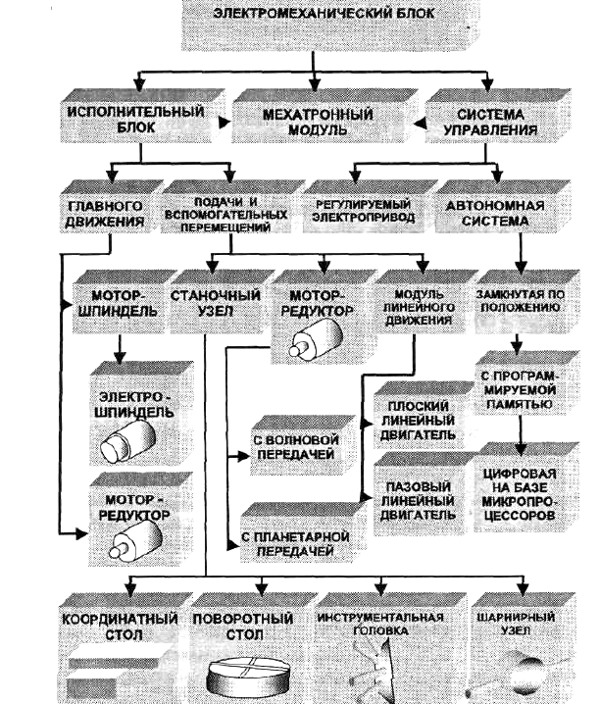

Таким образом начало периода постепенных отказов определить довольно теоретически легко и практически при правильной политике не ощутимы последствия и время на восстановление будет затрачено, а время на обнаружение и ремонт отсутствовать , то повысит коэффициент готовности и рентабельность.
Если процесс модернизации прошёл неудачно, то период постепенных отказов может быть длительным по причине не определения правильности мероприятий и причин и последствий.

По графикам видно, что затраты во Тв (время восстановления) в одном случае возымели удачный исход,
а в другом случае вызвали спектр затрат:
Тр(время ремонта)
Тм(время модернизации)
Ту(время утилизации)

Астатизм - обеспечение устойчивости (работоспособности) мехатнонных модулей зависит от информации о состоянии мехатронных частей.
Наличие достоверной и вовремя использованных данных приводит к отсутствию вероятности отказов
=> P(и) +P(о)=1
P(и)- вероятность наличия достоверной и ПРАВИЛЬНО используемой информации.
P(о)- вероятность отказа.
P(t) — вероятность безотказной работы. => P(t)->P(и)

=> Mи=|∑G/N| — мат. ожидание правильного решения
G- перечень правильных решений
N- список гипотиз отказа или вероятного отказа или активной мехатронного узла.

При износе мехатронный модуль можно поднастривать, но до определённых пределов = пределу контроля информационных КАНАЛОВ, которые не в состоянии оценить обработать количество шумов, дребезга, выходов за пределы дозволенного.

Основное достоинство мехатронных модулей — ТРАНСФОРМЕННОСТЬ многоуровневая.
ТРАНСФОРМЕННОСТЬ обеспечивает отсутствие вероятности периода постепенных отказов.

Многоуровневая — от узла, детали, до блока, системы, модуля.
По G- (перечень правильных решений) идет закупка ЗИП и производится Тв - восстановительные работы.

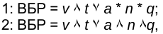
Вероятность безотказной работы

где v – влажность;
t – температура;
a – время работы;
n – число пусков;
q – наличие примесей.

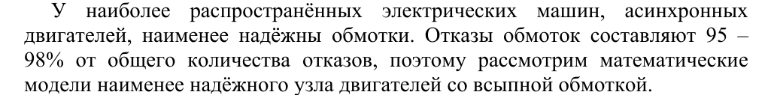
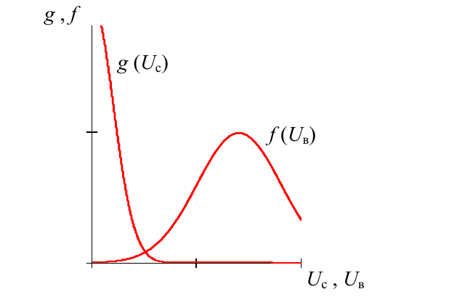

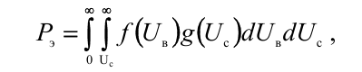

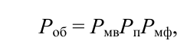
Вероятность безотказной работы
межвитковой,
межфазной,
корпусной.
.

